Молодежный центр отдыха
« BANANA CLUB»
Программа "Феерия Звёзд Востока"
Для тех, кому от 8 до 20 лет
Еженедельно по воскресеньям
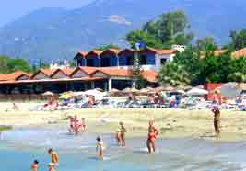
Комплекс "BANANA CLUB" расположен
в 2 км от центра Алании.
Аланья - прекрасный курортный центр Средиземноморского региона, сочетающий в себе античность и современность. Горные хребты, чудесные пляжи с бирюзовыми бухтами, пальмовые бульвары, ласковые волны и увлекательные морские путешествия подарят замечательный отдых.

Проживание: апартаменты 2+2 или 2+3 со всеми удобствами Удобства: в номере - душ, туалет, кондиционер, телевизор.
Питание: по системе "все включено" (без алкогольных напитков).
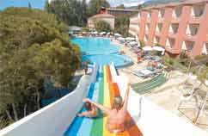
Инфраструктура: в комплексе 2 бассейна, водная горка, детская игровая площадка, теннисный корт и волейбольная площадка, телевизионный салон, ресторан на берегу моря, дискотеки, собственный песчаный пляж лежаки и зонтики бесплатно.

Экскурсионная программа: (за дополнительную плату):
прогулка на яхте по морю - 25$,
игра в пейнтбол -20$,
аквапарк 25$,
рафтинг 25$
Необходимые документы:
заграничный паспорт,
нотариально заверенное согласие обоих родителей на выезд за пределы РФ.
свидетельство о рождении ребенка ( оригинал)
Стоимость тура (в долларах):
ИЮНЬ
15 дней |  | 22 дня |  | 29 дней
04.06; 11.06; 18.06 | 725 | 04.06;  11.06 | 850 | 04.06 | 1015
25.06 | 800 | 18.06; 25.06 | 910 | 11.06; 18.06; 25.06 | 1090
ИЮЛЬ, АВГУСТ
15 дней |  | 22 дня |  | 29 дней
все заезды | 800 | все заезды | 970 | все заезды | 1090

В стоимость тура включено:
авиаперелет, проживание, питание, трансфер, обзорная экскурсия по Алании с посещением ночной дискотеки "Бельман", досугово-развлекательная программа, работа профессиональных инструкторов-аниматоров, страховка.
Дополнительно оплачивается: виза 20$ в аэропорту г. Анталия.

